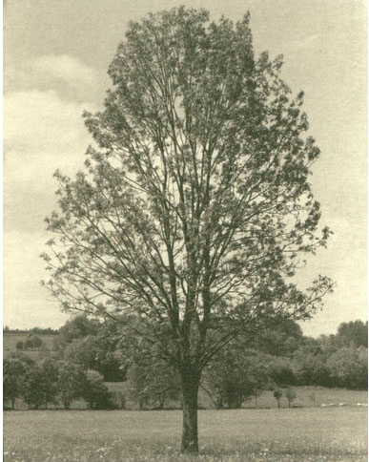

L'îlot Dupaty
~~DISCUSSION:off~~

Rue Dupaty
Dupaty (rue) D'après Annick Descas.1)
La rue Sainte-Elisabeth du XVIIIème siècle - différente de celle qui est devenue Paul Verlaine - n'allait que de la rue Maurice à la rue Chantecrit, traversant des jardins ou des friches. En 1816, on fit le projet de la relier à la rue Notre-Dame, mais elle n'alla jamais au-delà de la rue Poyenne, vers le sud (sous le nom de Sainte Philomène) et jusqu'à la rue Bourbon au nord.
En 1843, elle prit le nom de Charles Marguerite Jean-Baptiste Mercier Dupaty (1744-1788). Célèbre magistrat et fin lettré, correspondant de Voltaire, ami de Condorcet et de Beaumarchais, il s'éleva contre la torture et l'inégalité de traitement des prévenus devant la loi mais écrivit aussi des Lettres sur l'Italie.
Dans un secteur où beaucoup d'entrepôts désertés sont redevenus des friches a été ouvert le Jardin de ta sœur, ou jardin Dupaty, orné notamment d'un banc-sculpture très coloré.
De plus, à l'initiative d'un groupe d'habitants imaginatifs, un passionnant projet d' « écoquartier » baptisé H'nord y est en gestation.

Historique de l'îlot Dupaty
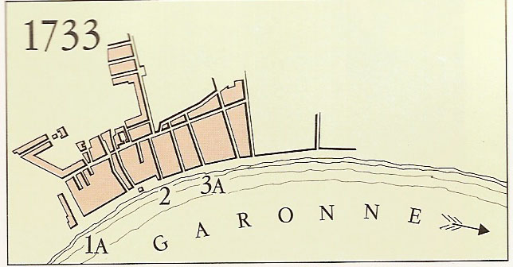
Selon Alfred Leroux 2), le quartier de Bacalan se situe à l’emplacement de l’ancien “palu” de Bordeaux (marécage), c’est à dire de l’Estey “Crebat” (ruisseau devenu souterrain sous le cours du Médoc).Fin XIXème, les bassins à flots sont creusés entre les deux Bacalans, les séparant physiquement de telle manière que l’on n’appelle plus aujourd’hui Bacalan que le bas Bacalan.
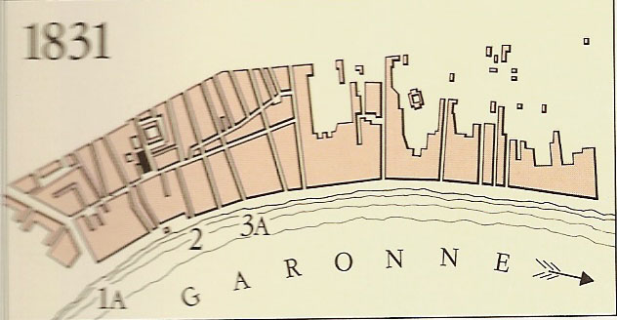
Le haut Bacalan garde le quai à son nom, mais se trouve nommé quartier Dupaty, du nom de la rue créée il y a un peu plus d’un siècle. Alors qu’au début du XIXème siècle le port de Bordeaux se situait principalement à la Paludate, à la fin du XIXème son extension se réalise à Bacalan. Tout le quartier se développe autour des activités portuaires de négoce (docks) et de fabriques (cordonneries, ferronneries, constructions maritimes,...), des industries liées à l’exportation (huiles, verreries, faïenceries,...), de la vie ouvrière et marine. C’est ainsi que s’est structuré l’îlot Dupaty qui nous concerne.
Bacalan est donc depuis toujours sous le règne de l’eau et des zones inondables. Les pères Chartreux du Périgord (les Chartrons) entreprennent l’assèchement des marais à partir de l’Estey Crebat, du XIV ème jusqu’au XVIIème siècle, assainissant à peu près à hauteur de ce qui est aujourd’hui le cours Lucien Faure et créant ainsi le haut Bacalan.
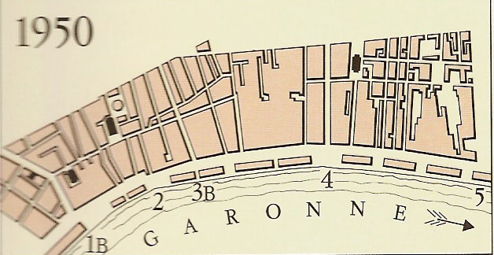
Au début du XXème siècle, des hangars sont construits sur les quais, dont le hangar H - face à la rue Surson - qui donne son nom à notre association, suivi des hangars I et K face à l’îlot étudié. Des docks s’installent face aux hangars : les docks Michaelsen et cie (en 1830 au 35 des quais), la compagnie américaine Vacuum Oil Company traite ses huiles non combustibles au n°15. Nous avons eu citation de certaines activités de l’époque que nous ne pouvons plus exactement situer, comme la verrerie de l’Irlandais Mitchell qui se situait à l’angle des rues Chantecrit et Dupaty.
Très longs et très étroits, les chais qui ont la forme de bandes parfois longues de 200 mètres sur 9 mètres de large ont laissé leur empreinte sur le tissu urbain. Alignés le long de rues parallèles qui viennent buter sur les quais, ils dessinent des parcelles en longueur. Il nous paraît important, dans le cadre des Projets de territoire des communes, de “préserver les éléments qui constituent le vocabulaire architectural de la ville et de mettre en valeur le patrimoine qu’il soit à l’intérieur ou à l’extérieur des secteurs sauvegardés”.

Intégration du projet
Notre projet entend préserver la structure des chais et des murs dont l’état le permet, comme partie intégrante de chaque habitation; un bâtiment collectif peut être réalisé sur les structures en ruines les plus reculées des anciens hangars des chais.
A travers la conservation du patrimoine architectural, nous espérons revaloriser et redynamiser ce quartier à l’identité mal définie.
Notre démarche permettra ainsi d’accueillir une population attirée tant par ce lieu atypique que par un projet intégrant des valeurs à la fois collectives, individuelles, culturelles et environnementales.

Plan de situation
Détermination de l’écoquartier dans le secteur des chais.
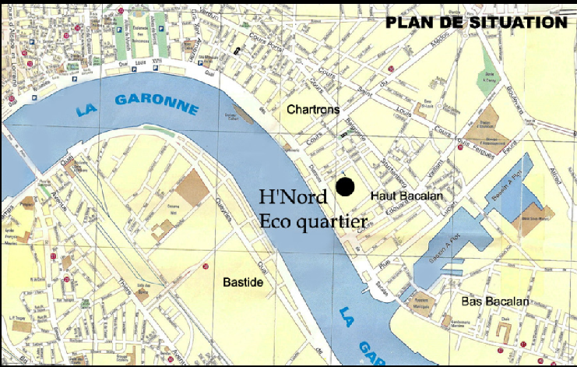
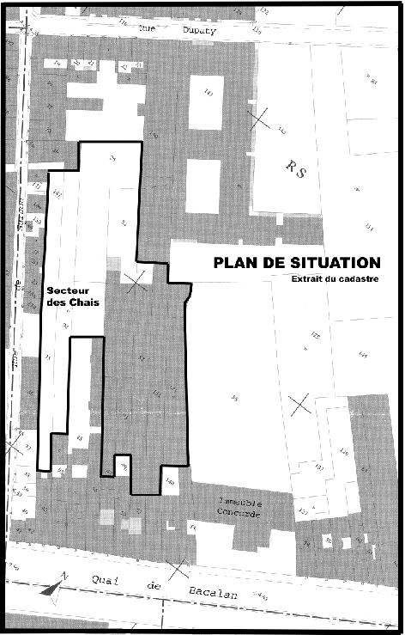

Vue aérienne de l’îlot Dupaty
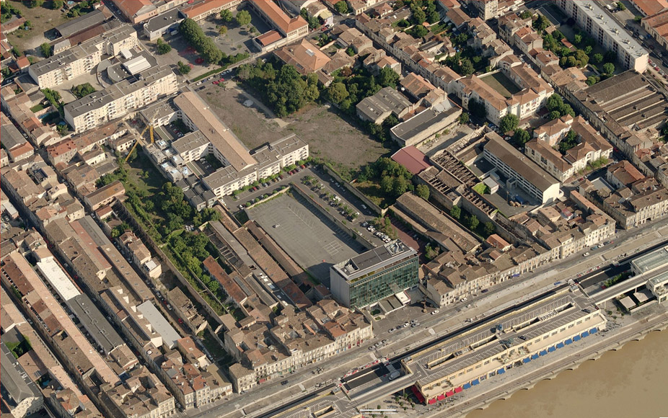

Visualisation du site
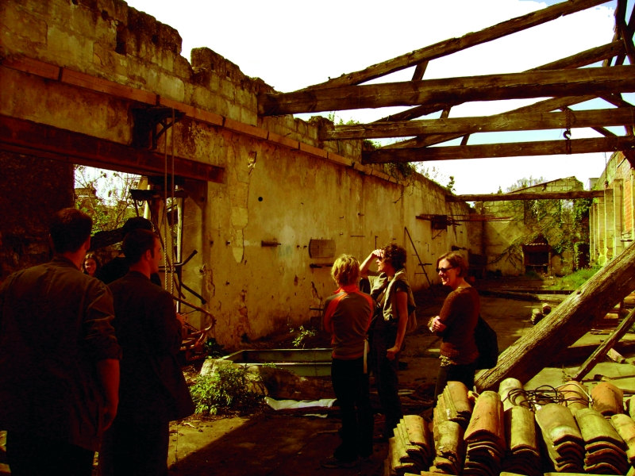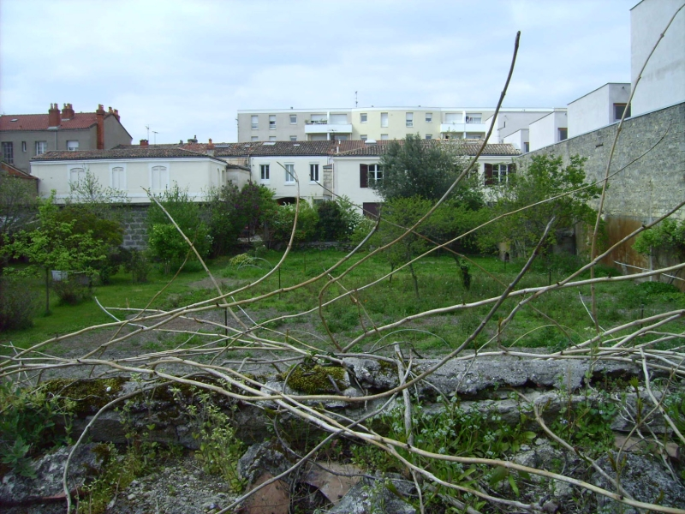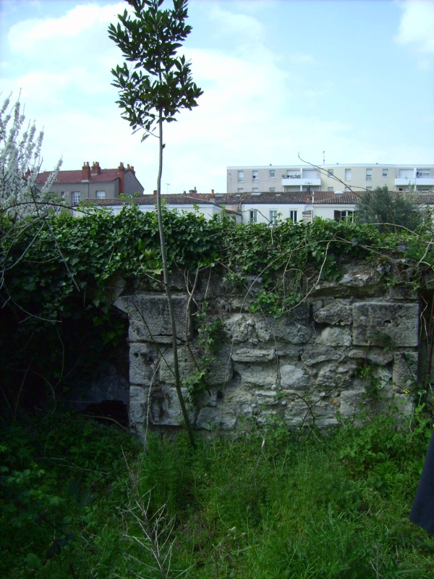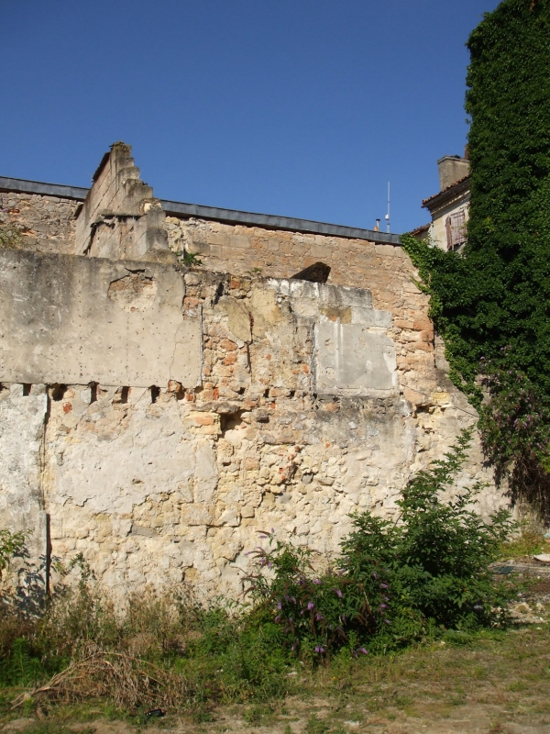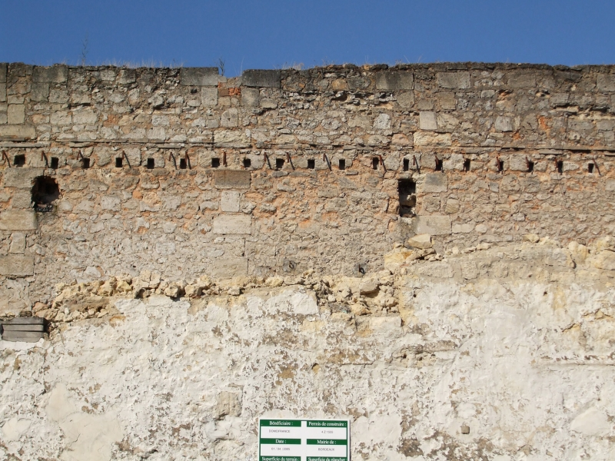

1) Annick Descas, Dictionnaire des rues de Bordeaux, 2008, éditions Sud-Ouest
2) Alfred Leroux, L’Histoire du Quartier de Bacalan, 1912, Pleine Page.

